النص المنطوق المشترك
بين المدينة و الريف
حلت عائلة سمیر بالمدینة ، فصعدوا إلى الحافلة التي ستقلھم من محطة المسافرین إلى منزل العم
بوسط المدینة ، جلس الأطفال بجانب النافذة و انطلقت الحافلة تجوب شوارع المدینة ، قالت وداد : ما
أوسع ھذه الطرقات ،و ما أعلى ھذه البنایات ، و ما أكبر ھذه المتاجر .
فرح الأطفال لرؤیة نافورة المیاه، و أعجبوا بما شاھدوه من وسائل النقل: قطارات و سیارات ، و
شاحنات و حافلات .
وصلت العائلة إلى البیت ، حطوا أمتعتھم ، سلم سمیرعلى الجمیع و عانق ابن عمھ كریما ، استراحوا
قلیلا و بعد الظھر توجھوا إلى قاعة السینما لمشاھدة فیلم ، أسرع سمیر لیدخل إلى قاعة العرض ، لكن
عامل الشباك قال : لا ، لیس قبل أن تشتري التذاكر.
أما سھام فلم تكن في استقبال عائلة عمھا ، حیث ذھبت إلى بیت خالھا الذي یسكن في الریف . و قد
رافقت أبناء و بنات خالھا إلى الحقل ، و لما وصلوا ، قال لھا خالھا : تعالي یا سھام و ساعدینا الیوم في
جني الزیتون، و شرعوا في العمل بكل عزم و نشاط ، فتساقط الكثیر من الحب على المفارش ، و راحت
بنات الخال یجمعن القلیل المتناثر منھ ، ولم یتركن حبة زیتون واحدة مرمیة على الأرض ، و قالت
إحداھن : تعالي یا سھام نتعاون جمیعا .
فجأة رأت سھام أسراب الطیور و قد حطت بجانبھم ، فقالت : انظروا إنھ طائر السنونو ، بالأمس كان
في المدینة ، و الیوم ھو ھنا ، فقال الخال : و غدا سیكون في مكان آخر ، یبدو أن الریف قد أعجبه ،
بطبیعته الرائعة ، و حقوله الواسعة ، وھوائه النقي .

المقطع الثالث : الحي و القرية
إدماج المقطع الثالث

المقطع التعليمي03: الحي و القرية الأسبوع : 4 السنة الثانية
الميدان : فهم المنطوق والتعبير الشفوي النشاط : إدماج
النص المنطوق :رحلة سنونوة – جني الزيتون - جولة في أرجاء المدينة
مؤشرات الكفاءة : يصغي ويبدي اهتمامه لما يسمع و يجيب عن أسئلة النص المنطوق.
يعبّر عن مشاهد معروضة أمامه مع مسرحة أحداث النص المنطوق و يوظف الصيغ.

التقويم | الوضعيات التعلمية والنشاط المقترح | المراحل
يجيب عن الأسئلة | الوضعیة المشكلة الانطلاقیة :  الجمیع یؤكد أن واجبك نحو وطنك یأتي بعد واجب الإیمان بالله و عبادته ، سواء عشنا في  المدینة أم عشنا في الریف ، فإن أرض بلادنا واسعة ، وعزیزة علینا .  تحدث عن المكان الذي تعیش فیه .و كیف تحافظ علیه ؟ | مرحلة الانطلاق
ينصت  يجيب عن أسئلة الفهم بإنتاج جملة بسيطة  يستخلص  القيم  يتأمل في الصور  يجيب عن الأسئلة  يبني أفكاره و يرتبها  يوظف | 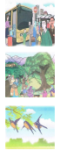  فهم المنطوق : يقرأ الأستاذ النص المنطوق المشترك و أثناء ذلك يجب التواصل البصري بينه و بين متعلميه  اختبار مدى فهم المتعلمين للنص المنطوق : عم یتحدث النص ؟  مشاھدة الصور على السبورة .  - ماذا زارت عائلة سمیر؟  - أعجبت وداد بمناظر المدینة ، ماذا قالت عنھا ؟  - اذكر وسائل النقل الموجودة في النص ، ھل تعرف أخرى؟-  - إلى أین توجھت العائلة بعد الظھر ؟  - أراد كریم أن یدخل إلى قاعة السینما ، و لم  یشتر التذاكر ، ھل استطاع الدخول ؟  - ماذا قال له عامل الشباك ؟  - إلى أین ذھبت سھام ؟ لماذا ؟  - كیف شاركت بنات الخال في جني الزیتون ؟  - ماھو الطائر الذي رأته سھام ؟ أین كان ؟  ................................................... -  تجزئة النص المنطوق قراءة و الإجابة عن الأسئلة ، إعادة قراءة النص كاملا .  استخلاص القیم من النص المنطوق و تدوینھا على السبورة .  ( الانتماء– یتحلى بروح التضامن و التعاون – المحافظة على الطبیعة .......)  التعبیر الشفھي  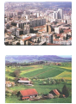  لاحظ الصورة الأولى .  ما اسم المكان الذي یظھر في الصورة ؟  - اذكر المرافق الموجودة فیھا .  - تحدث عن وسائل النقل المتوفرة .  - ما الذي تسببع ؟  ملاحظة الصورة الثانیة .  ما الذي یعجبك في الریف ؟  ھل تفضل العیش في المدینة أم الریف ؟ لماذا ؟  تدوین ما تم التوصل إليه على السبورة في( كل المراحل | مرحلة بناء التعلمات  فهم المنطوق
يمثل الدّور | مسرحة أحداث النص بتوزيع الادوار على التلاميذ | التدريب والاستثمار  التعبير الشفوي

المقطع التعليمي03: الحي و القرية الأسبوع : 4 السنة الثانية
الميدان : فهم المنطوق والتعبير الشفوي النشاط : تعبير شفوي (استعمل الصيغ)+ إنتاج شفوي
الموضوع : إدماج (صيغ+تراكيب +صرف)
مؤشرات الكفاءة : يستعمل الصيغ والتراكيب في وضعيات تواصلية دالة

التقويم | الوضعيات التعلمية والنشاط المقترح | المراحل
يجيب عن الأسئلة | 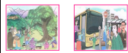  عرض الصورتین .  توجیه أسئلة بھدف استذكار مضمون النص | مرحلة الانطلاق
يستعمل الصيغ  يركب جملا اسمية  يستعمل ضمائر المخاطب | المرحلة الأولى :  - ماذا فعلت عائلة سمیر بعد ان وصلت إلى البیت ؟  - إلى أین ذھبت بعد ذلك ؟ متى ؟ بعد الظھر ..........  - ما الذي قام به سمیر عندما دخلوا إلى قاعة السینما ؟  - ماذا قال له عامل الشباك ؟ لا ، لیس ...  - ما ھو العمل الذي شاركت فیه سھام و ھي عند خالھا ؟  - ماذا كان یسقط على المفارش ؟ الكثیر ......  - ھل تساقط الكثیر من حب الزیتون خارج المفارش ؟ القلیل .......  - ما الذي رأته سھام ؟ ماذا قالت ؟ الأمس ، الیوم ......  - بماذا رد علیھا الخال ؟ غدا .........  یوظف المتعلم الصیغ السابقة في جمل من إنتاجه بعد الإجابة عن كل سؤال .  المرحلة الثانیة :  یعرض الأستاذ النشاط 1 ص 38 ، یشرح المطلوب و یوضح طریقة العمل .  الإنجازالفردي من قبل المتعلمین على دفتر الأنشطة ، فالتصحیح الجماعي على السبورة  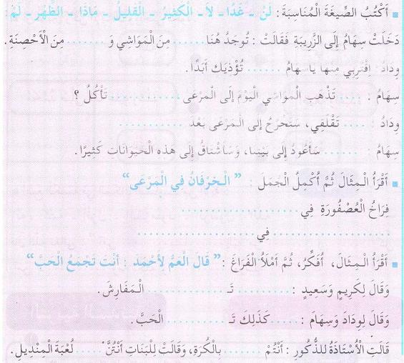 | مرحلة بناء التعلمات  فهم المنطوق
ينتج نصا شفويا | - قراءة ما تم التوصل إلیه  توظیف الصیغ في وضعیات مختلفة . | التدريب والاستثمار

المقطع التعليمي03: الحي و القرية الأسبوع : 4 السنة الثانية
الميدان : فهم المكتوب و التعبير الكتابي النشاط : إدماج
الموضوع : بين المدينة و الريف – من خيرات الرّيف – في المحلات الكبرى
مؤشرات الكفاءة يقرأ قراءة سليمة - يحترم قواعد رسم الحروف
- ينتج جملا بسيطة موظفا التراكيب المدروسة

التقويم | الوضعيات التعلمية والنشاط المقترح | المراحل
يجيب عن الأسئلة | من یذكر لنا عناوین ھذه النصوص ؟ عم یتحدث كل نص ؟ | مرحلة الانطلاق
يقرأ ويصحح أخطاءه  يربط بين الجمل  يستخرج كلمات  يكتب  باحترام المعايير  يكتب ما يملى عليه  ينتج جملا بسيطة | قراءة :  قراءة النصوص الثلاثة " بين المدينة و الريف – من خيرات الرّيف – في المحلات الكبرى "  إعطاء فرصة للتلاميذ الذين لديهم صعوبات في القراءة  أفهم و أجيب : دفتر الأنشطة ن 2ص 38  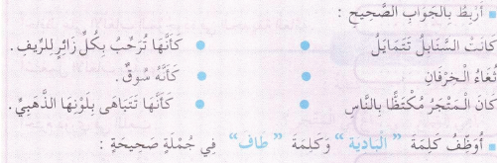  خط : دفتر الأنشطة ن 3ص 39  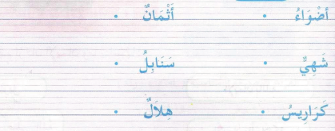  إملاء : دفتر الأنشطة ن 4ص 39 / اشترت سهام من المحل ثوبا جميلا .  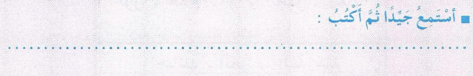  التراكيب : دفتر الأنشطة ن 1ص 38  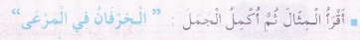 | مرحلة بناء التعلمات
يكوّن كلمات بالحروف المدروسة | نشاط: على كراس القسم :  املء الجدول التّالي : | الاستثمار
  أ | هـ | ب | م | ذ | د
  .................  .................  ................. | .................  .................  ................. | ................  .................  ................. | .................  .................  ................. | ................  .................  ................. | .................  .................  .................

المقطع التعليمي03: الحي و القرية الأسبوع : 4 السنة الثانية
الميدان : التعبير الكتابي النشاط : إنتاج كتابي
الموضوع :إنتاج كتابي
مؤشرات الكفاءة : يوظف مكتسباته خلال المقطع فيحل وضعيات /ينتج جملا بسيطة

التقويم | الوضعيات التعلمية والنشاط المقترح | المراحل
يجيب عن الأسئلة. | يقرأ المتعلم الحروف المدروسة على سبورة الحروف : ض- ث- ن- ي- ر- ل  على الألواح : اكتب كلمة تتضمن الحرف : ض- ث- ن- ي- ر- ل | مرحلة الانطلاق
يتعرف على الصيغ ويستعملها في جمل مفيدة  يلاحظ ويعبرعن سندات او صور ويربط بين الأحداث | النشاط: أرتّب البطاقات التالية لأحصل على جملة مفيدة :  عن  بعضها  متباعدة  الريف  منازل  القمح  اصطحبني  عمّي  حقول  إلى  وحلويات  جميلا  ثوبا  لذيذة  اشتريت  أنتج كتابيا : دفتر الأنشطة ن 5ص 39  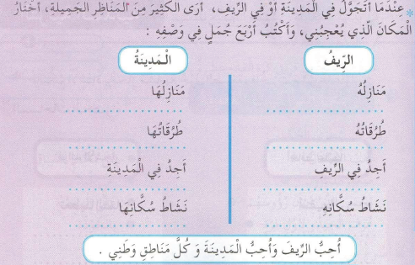  الرصّيد اللّغوي :  أصنف الأغذية التالية حسب مصدرها في الجدول :  البرتقال – الصوف – البطاطا – اللحم – الفراولة - الطماطم - الحليب – المشمش - البصل | مرحلة بناء التعلمات
  الخضر | الفواكه | المواشي
  ..............................  ..............................  .............................. | ...........................  ...........................  ........................... | ............................  .............................  .............................
ينتج نصا شفويا | أنتج كتابيا : دفتر الأنشطة ن 5ص39   | الاستثمار

المقطع التعليمي03: الحي و القرية الأسبوع : 4 السنة الثانية
الميدان : جميع الميادين النشاط : التربية الإسلامية
الموضوع : أسبوع الإدماج
مؤشرات الكفاءة : يستظهر السور و الأحاديث و الاستنتاجات

التقويم | الوضعيات التعلمية والنشاط المقترح | المراحل
يستظهر | يستظهر المتعلم السور السابقة و الاحاديث النبوية قراءة فردية ثم قراءة جماعية  یسأل الأستاذ :  - من ھو محمد صلى الله علیه و سلم ؟  - ھل انزل الله علیھ كتابا ؟ ما اسمه ؟  - من ھو الملك الذي نقل القرآن إلى الرسول محمد صلى الله علیه و سلم ؟ | مرحلة الانطلاق
يقرأ و يجيب | استظھار سورة قریش .  التذكیر بالمعنى الإجمالي للسورة:  كم رحلة كانت تقوم بھا قریش ؟  لماذا ؟ أین یمارس ھذا النشاط عادة في المدینة أم الریف ؟  بماذا أمرھم الله ؟  اذكر نعم الله علیھم  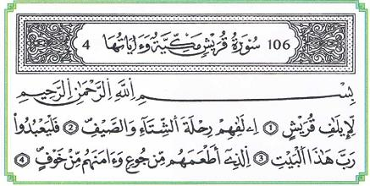  یعرض الأستاذ النشاط 1 ص 40 من دفتر الأنشطة ، یشرح المطلوب و  یوضح طریقة العمل .  ینجز التلامیذ فردیا على الدفتر ، یتبعه التصحیح الجماعي على السبورة ثم  إعادة التصحیح من قبل المتعلمین .  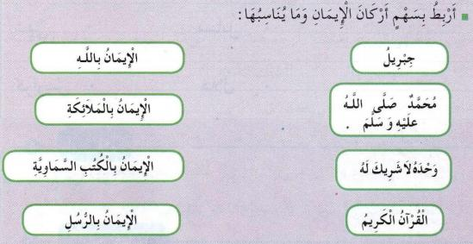 | مرحلة بناء التعلمات
يشارك | التصحیح الجماعي على السبورة ، حیث یتم اختیار أفضل الإجابات و  قراءتھا ، واستخدام الحوار . | الاستثمار

المقطع التعليمي03: الحي و القرية الأسبوع : 4 السنة الثانية
الميدان : الحياة المدنية النشاط : التربية المدنية
الموضوع : أسبوع الإدماج
مؤشرات الكفاءة : يسترجع مكتسباته و يوظفها في حل الأنشطة المقترحة

التقويم | الوضعيات التعلمية والنشاط المقترح | المراحل
يتذكر و يجيب | یسأل الأستاذ :  ما ھو المكان الذي یقصده الناس في المدینة من أجل الراحة و اللعب ؟  ھل یوجد أیضا في الریف ؟ إذن ما الذي یوجد فیه ؟  ماذا نسمي ھذه الأماكن ؟ | مرحلة الانطلاق
يقرأ و يجيب | یعرض الأستاذ النشاط 1 ص 40 من دفتر الأنشطة ، یشرح المطلوب و  یوضح طریقة العمل .  ینجز التلامیذ فردیا على الدفتر ، یتبعه التصحیح الجماعي على السبورة  ثم إعادة التصحیح من قبل المتعلمین  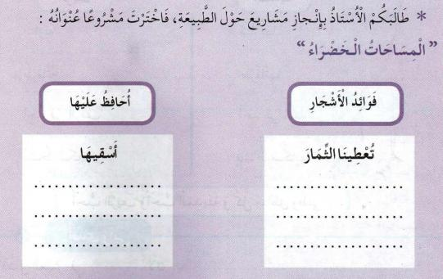. | مرحلة بناء التعلمات
يجيب | على كراس القسم أكمل ما يلي  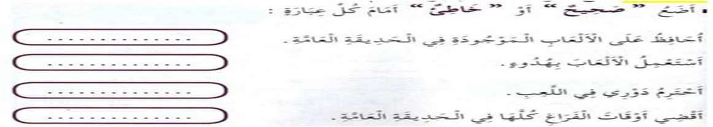 | الاستثمار

